Федеральное агентство связи

Ордена Трудового Красного Знамени федеральное государственное бюджетное образовательное учреждение высшего образования «Московский технический университет связи и информатики»

Лабораторная работа №11

по дисциплине

«Кроссплатформенные технологии программирования»

Выполнил студент

группы БСТ1702

Нурмамедов Р.Ш.

Вариант 12

Москва -2019

Задание:

Написать программу на языке JavaScript с подключением библиотеки JQuary, реализующую эффект параллакса для картинки

Код программы:

$(document).ready(function()

{

var scrolled=0;

var $parallaxElements=$('.paralaks img');

var yPos;

$(window).scroll(function()

{

scrolled=$(window).scrollTop();

for (var i=0;i<$parallaxElements.length;i++)

{

yPos=(scrolled\*1\*(i+1));

$parallaxElements.eq(i).css({top:yPos});

}

});

});

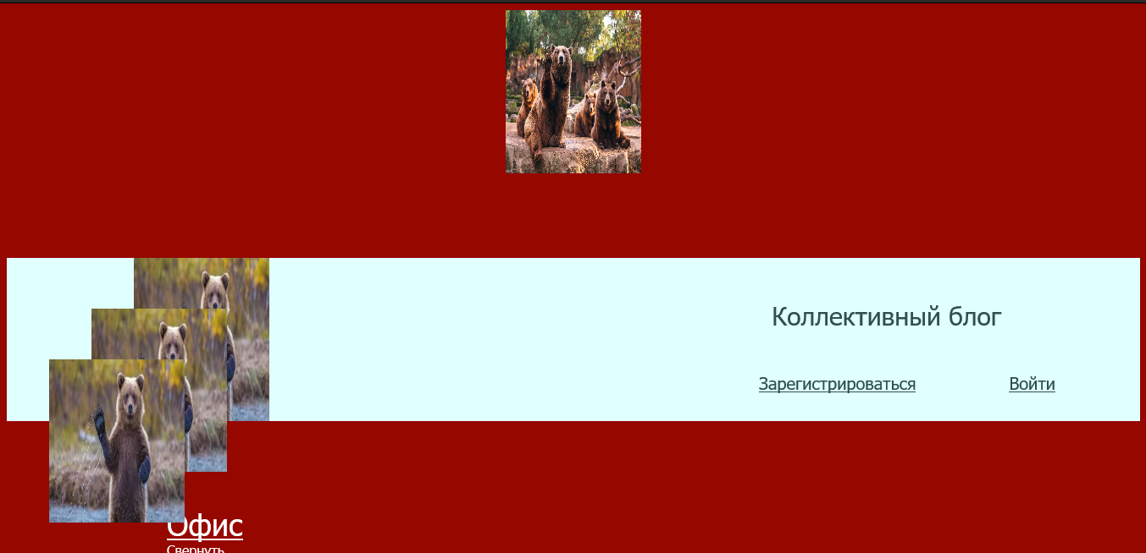Результат: